# 第04章 用户和组管理

## 实验目的

掌握目录管理的命令

掌握文件管理的命令

掌握文本查看命令

文本编辑器vi的使用

使用winSCPU管理Linux文件

## 用户管理

### 文本操作命令Passwd文件结构

[root@WebServer ~]# tail -1 /etc/passwd

zhangql:x:500:500::/home/zhangql:/bin/bash

account 用户登录名

password 密码

UID 用户的ID

GID 用户的基本组ID

Comment 注释

HOME 用户主目录

Shell 分配给用户的shell

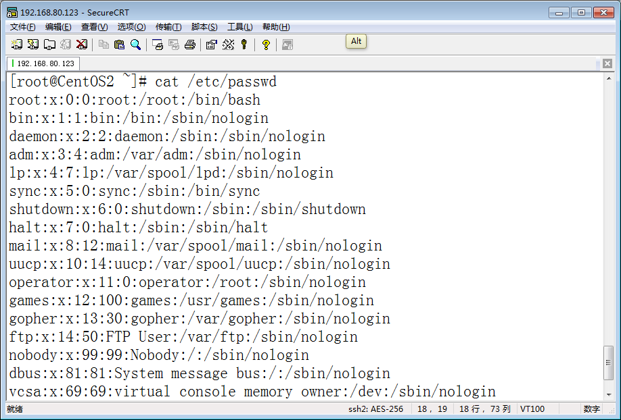

### Shadow文件结构

[root@WebServer ~]# tail -1 /etc/shadow

zhangql:$6$PDZ2U4mg$fIc836Mlj2cuc6zBxW7YiVtNEL/7M/F.EpYX0XVmkdkGCjWUf4N89wtWFSdC1nFfCYFB.:16312:2:15:7:5:16600:

用户登录名

加密后的密码

从1970年到最近一次更改密码时间之间过了多少天

密码最少使用几天

密码最长使用多少天

密码到期前几天提醒用户更改密码

密码过期时间

用户过期时间

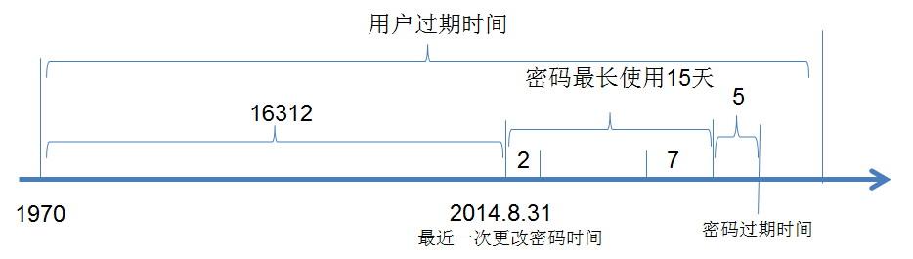

### 创建用户

Useradd命令等价于adduser

adduser-->useradd

-u 指定用户的UID 大于500 并且不能和现有用户UID重

-g 指定用户的基本组

-G 可以为用户指定多个附加组 用逗号隔开多个附加组

-c 为用户添加注释信息

-d 为用户指定家目录

-s 指定shell的路径 最好是/etc下的shells 安全shell

-m 如果家目录不存在 强制创建

-M 不给用创建家目录

-r 创建系统账户 id 号 1-499之间

创建用户并设置密码。

[root@CentOS2 ~]# useradd -u 5001 -c "The 2016 new student" -d /home/zhang -s /bin/bash zhang

[root@CentOS2 ~]# passwd zhang

可以登录Linux

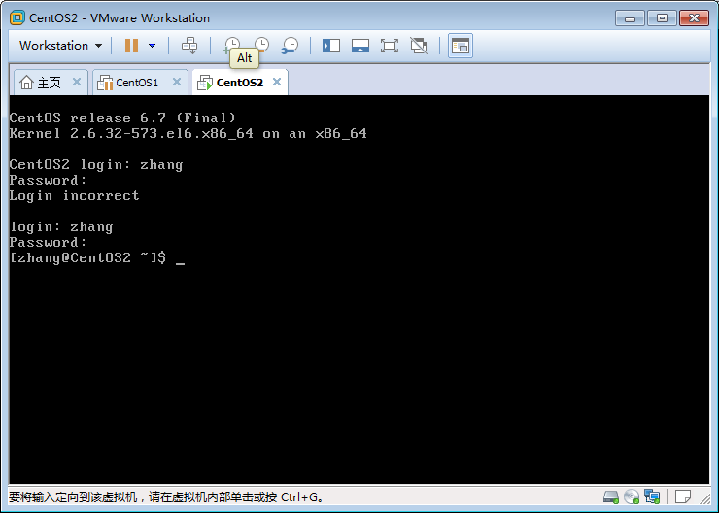

创建用户不指定登录shell，则不能登录，你可以测试

创建用户没有指定shell用户将不能登陆

[root@CentOS2 ~]# useradd -s /sbin/nologin wang

[root@CentOS2 ~]# passwd wang

查看创建的用户

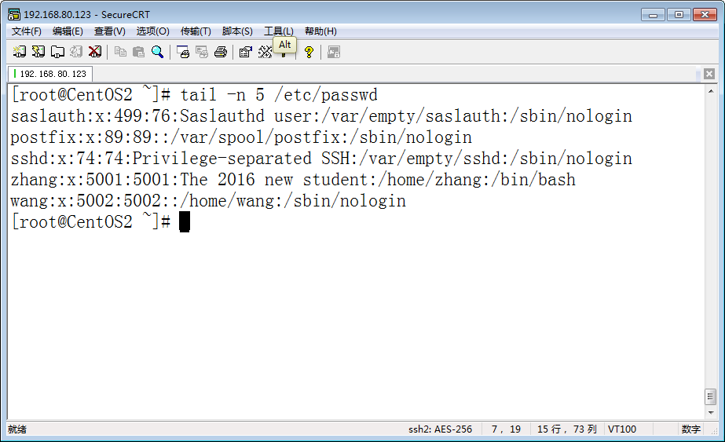

定义了创建新用户的行为，该配置文件定义了密码最短，用户UID最大UID等

[root@WebServer ~]# grep -v '^#' /etc/login.defs

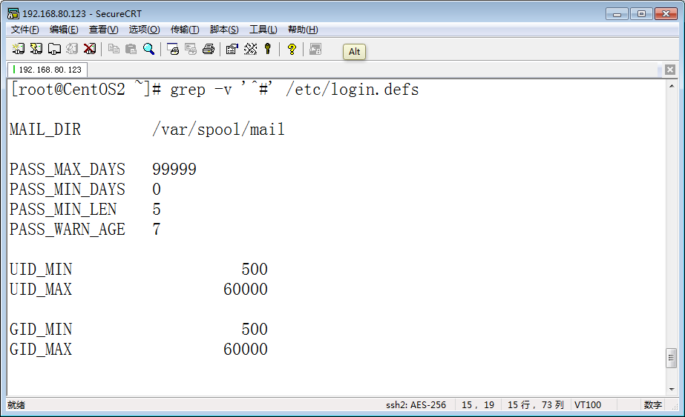

新用户家目录文件来自/etc/skel/

[root@WebServer ~]# ls -a /etc/skel/

. .. .bash_logout .bash_profile .bashrc .gnome2

### 修改用户

usermod

user modify

-u 修改用户的UID

-g 修改用户所属的基本组GID

-G 修改用户附加 使用逗号隔开多个附加组

-a –G 将用户添加到新的附加组

-c 修改用户的注释信息

-md 移动用户的家目录 到新的位置

-d 指定用户的家目录到新位置

-s 更改用户使用的shell

-l 更改用户登录名

-L 锁定用户 禁用

-U 解锁用户

以下命令更改用户描述 UID和登录名

[root@CentOS2 ~]# usermod -u 6001 -c "The 2015 new student" -s /bin/sh -l zhangsan zhang

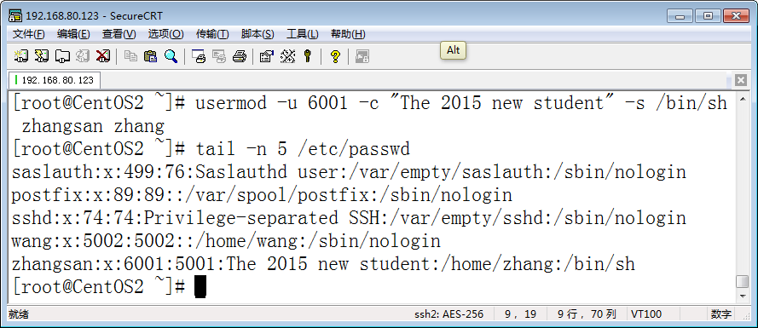

[root@WebServer ~]# usermod -L zhangsan

[root@WebServer ~]# usermod -U zhangsan

将用户添user1加到group1组

[root@WebServer ~]#usermod -G group1 user1

### 更改用户密码

passwd

普通用户只能更改自己的密码

[root@WebServer ~]# passwd

管理员root能够更改任何人的密码

[root@WebServer ~]# passwd zhang

使用脚本更改用户密码

[root@WebServer ~]# echo "CentOS" | passwd --stdin zhang

锁定用户

[root@WebServer ~]# passwd -l zhang

解锁用户

[root@WebServer ~]# passwd -u zhang

清除用户密码

[root@WebServer ~]# passwd -d zhang

### 修改帐号和密码的有效期限

chage

-d 设置最近一次更改密码时间

-E 设置账户过期时间

-I 设置密码过期时间

-l --list 列出用户账户密码信息

-m 设置用户最短密码使用时间

-M 设置用户最常密码使用时间

-W 设置密码更改警告时间

[root@WebServer ~]# chage -l zhangql

[root@WebServer ~]# chage -W 7 zhangql

[root@WebServer ~]# chage -I 5 zhangql

[root@WebServer ~]# chage -m 2 zhangql

[root@WebServer ~]# chage -M 15 zhangql

[root@WebServer ~]# chage -d "2014-08-31" zhangql

### 更改用户shell

chsh

更改用户shell

[root@WebServer ~]# chsh niux

Changing shell for niux.

New shell [/bin/sh]: /bin/bash

Shell changed.

### 查看用户登录情况

Finger命令

Linux 允许多个用户使用不同的终端同时登陆，Linux finger命令为系统管理员提供知道某个时候到底有多少用户在使用这台Linux主机的方法。

安装finger命令

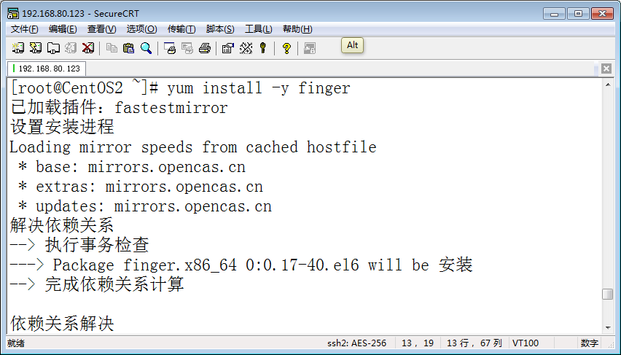

显示用户信息

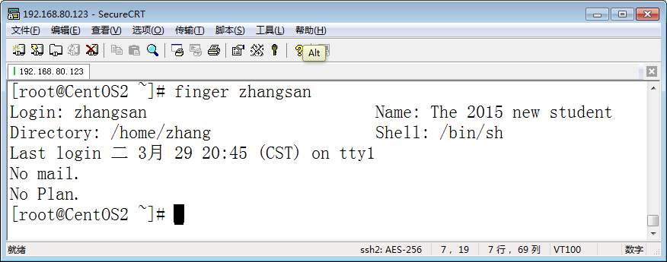

查看root账户现在登录情况

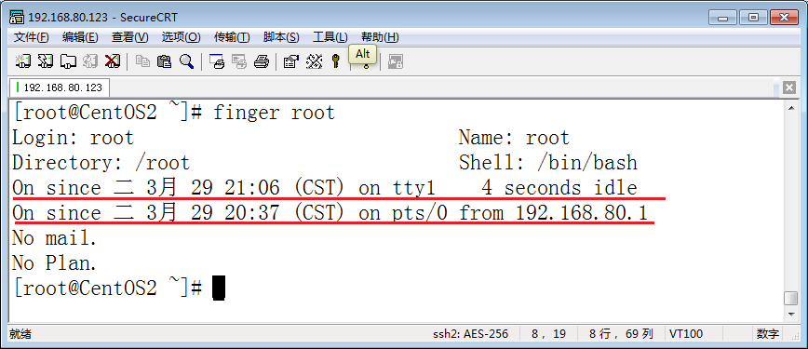

查看当前登录的用户

查看当前登录的用户

查看当前登录的用户

### 查看当前登录的用户

whoami

[root@WebServer ~]# whoami

root

### 查看那些用户登录了Linux

who

[root@WebServer ~]# who

niux tty1 2014-08-30 06:31

root pts/0 2014-08-30 04:39 (192.168.80.111)

root pts/1 2014-08-30 06:10 (192.168.80.111)

root pts/2 2014-08-30 06:12 (192.168.80.111)

niux pts/3 2014-08-30 06:31 (192.168.80.111)

niux pts/4 2014-08-30 06:54 (192.168.80.111)

### 删除用户

Userdel 该命令删除用户，并不删除用户主目录

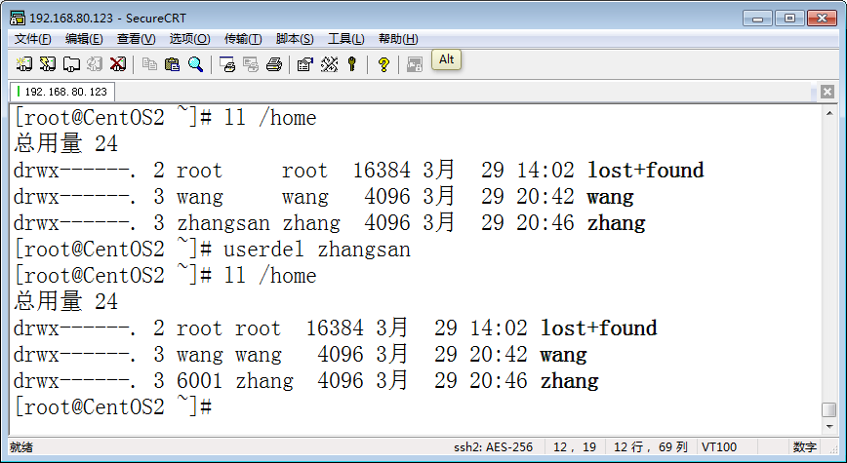

-r 删除用户家目录

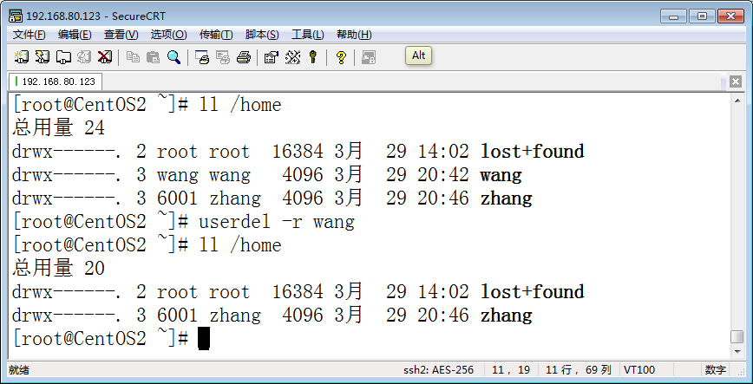

## 管理Linux组

一个用户只能有一个基本组，可以属于多个附加组。

### 创建组

groupadd

[root@WebServer ~]# groupadd -g 555 master

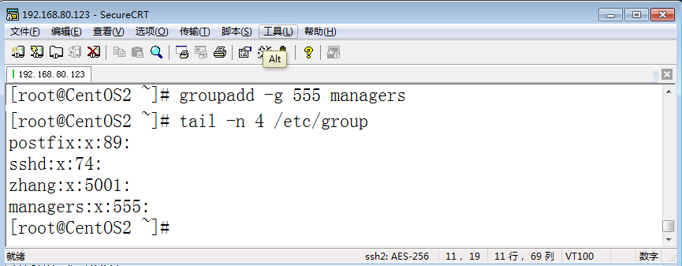

### 管理组成员

gpasswd命令

用途：添加/删除组成员

格式：gpasswd [选项]... 组帐号名

常用命令选项

-a：向组内添加一个用户

-d：从组内删除一个用户成员

-M：定义组成员列表，以逗号分隔

[root@CentOS2 ~]# useradd hanligang

[root@CentOS2 ~]# useradd wangjingzheng

[root@CentOS2 ~]# gpasswd -a hanligang managers

Adding user hanligang to group managers

定义组成员

[root@CentOS2 ~]# gpasswd -M wangjingzheng,hanligang managers

查看组成员

[root@CentOS2 ~]# tail -n 4 /etc/group

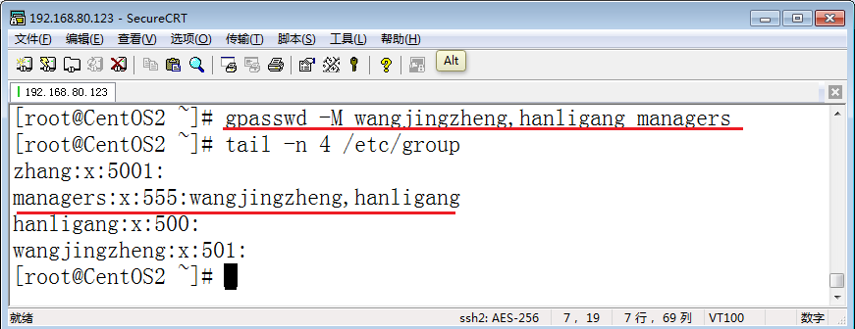

把wangjingzheng账户从managers组中移除

[root@CentOS2 ~]# gpasswd -d wangjingzheng managers

Removing user wangjingzheng from group managers

### 更改组

Groupmod

更改组

[root@WebServer ~]# groupmod -g 556 master

[root@WebServer ~]# groupmod -n masters master

### 查看当前用户的基本组

查看当前用户所属的组

id

查看hanligang所属的组

id hanligang

### 删除组

Groupdel

[root@WebServer ~]# groupdel managers

## 管理用户工作环境

### Bash配置文件

Bash的配置文件保存用户的工作环境

个人配置文件

~/.bash_profile ~/.bashrc

全局配置文件

/etc/profile /etc/profile.d/*.sh /etc/bashrc

profile类的文件 设定环境变量 登录前运行的脚本和命令

bashrc 类的文件 设定本地变量 定义命令别名

全局配置和个人配置设置冲突 以个人设置为准